
FACULDADE DE INFORMÁTICA E ADMINISTRAÇÃO PAULISTA ANÁLISE E DESENVOLVIMENTO DE SISTEMAS

CLEYTON ENRIKE DE OLIVEIRA – RM 560485 (1TDSQ)
MATHEUS HENRIQUE NASCIMENTO DE FREITAS – RM 560442 (1TDSQ)
MATHEUS PINHEIRO ERMACORA MARTIN – RM 557720 (1TDSZ)

VIASMART - PONTO DE AJUDA NAS ESTAÇÕES

SÃO PAULO
2025

CLEYTON ENRIKE DE OLIVEIRA – RM 560485
MATHEUS HENRIQUE NASCIMENTO DE FREITAS – RM 560442 MATHEUS PINHEIRO ERMACORA MARTIN – RM 557720

VIASMART - PONTO DE AJUDA NAS ESTAÇÕES

Challenge apresentado pela empresa CCR, como parte do desenvolvimento das diversas áreas de conhecimento do curso de Análise e Desenvolvimento de Sistemas.

SÃO PAULO
2025
1 OBJETIVO DA PREDIÇÃO
Prever o movimento de passageiros nas estações das linhas 1 – Azul, 2 – Verde, 3 – Vermelha e 15 – Prata, com base em dados históricos da linha azul, verde, vermelha e prata de metrô.

1.1 Processamento e Treinamento
- Lê e prepara um conjunto de dados (Dataset_azul.csv, Dataset_verde.csv, Dataset_vermelha.csv e Dataset_prata.csv), que contém informações sobre as estações das linhas 1 – Azul, 2 – Verde, 3 – Vermelha e 15 – Prata do metrô, além de colunas de linha, mês, dia e o número de passageiros nas estações.

- Codifica variáveis categóricas (LINHA e MES), normaliza os dados numéricos e divide em treino e teste.

- Treina três modelos diferentes (Linear Regression, Random Forest, Gradient Boosting) para prever o número de passageiros nas estações.

- Seleciona automaticamente o melhor modelo, com base no R² da validação.

1.2 Serialização
- Salva o modelo treinado, scaler e codificadores para uso posterior na API.

1.3 API com Flask
- Cria uma API com rotas:

- "/": exibe uma página HTML com formulário.

- "/api/predict": permite predições via JSON.

- "/buscar_dados": retorna dados históricos de um dia específico.

- Integra a API com uma página web que envia os dados do usuário para a API e exibe a previsão de passageiros nas estações das linhas 1 – Azul, 2 – Verde, 3 – Vermelha e 15 – Prata.
2 VISUALIZAÇÃO DA PREDIÇÃO WEB
O sistema desenvolvido realiza predições do número de passageiros nas estações utilizando uma interface web conectada a uma API em Flask.

2.1 Interface HTML (Front-end)
A página index.html contém um formulário com os seguintes campos:
- Linha (ex: Linha 1)
- Mês (ex: Janeiro)
- Dia (número)
- Volume de passageiros em diversas estações.
O usuário preenche esses campos e envia o formulário via método POST.

2.2 Envio dos Dados (Requisição POST)
Quando o usuário clica em "Enviar", o formulário HTML envia os dados para o servidor Flask, utilizando o método POST na rota “/”.

2.3 Recebimento e Processamento no Flask (Back-end)
Ao receber os dados:
- O Flask captura os valores do formulário.
- Os campos de linha e mês são codificados com LabelEncoder.
- Os dados são organizados em um vetor de entrada contendo:
  - Linha codificada
  - Mês codificado
  - Dia
- Volume de passageiros nas outras estações
- Esse vetor é normalizado com o StandardScaler previamente treinado.

2.4 Predição com Modelo Treinado
O vetor processado é passado para o modelo de aprendizado de máquina treinado (RandomForest, GradientBoosting ou LinearRegression — o melhor entre eles). O modelo retorna uma predição do número de passageiros nas estações.

2.5 Exibição do Resultado no HTML
O resultado é enviado de volta para a página HTML e exibido para o usuário:
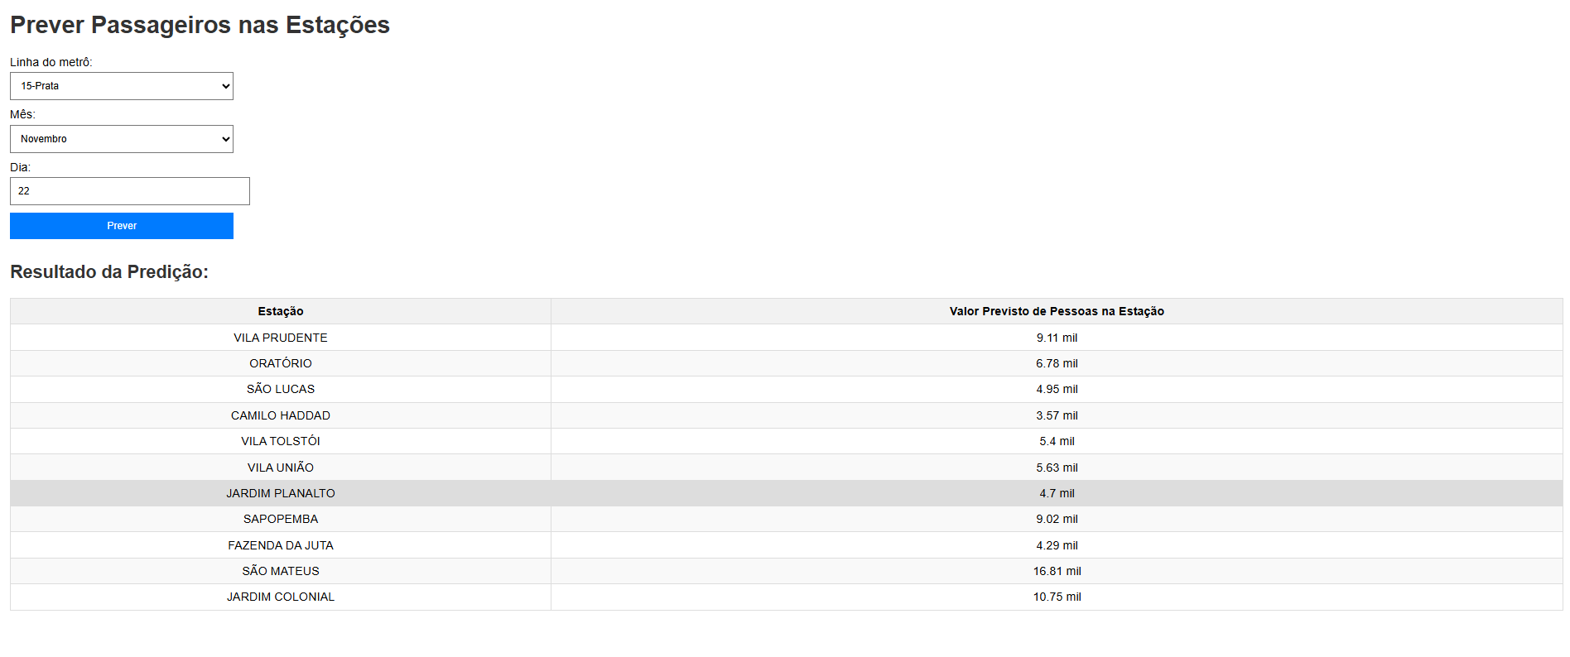

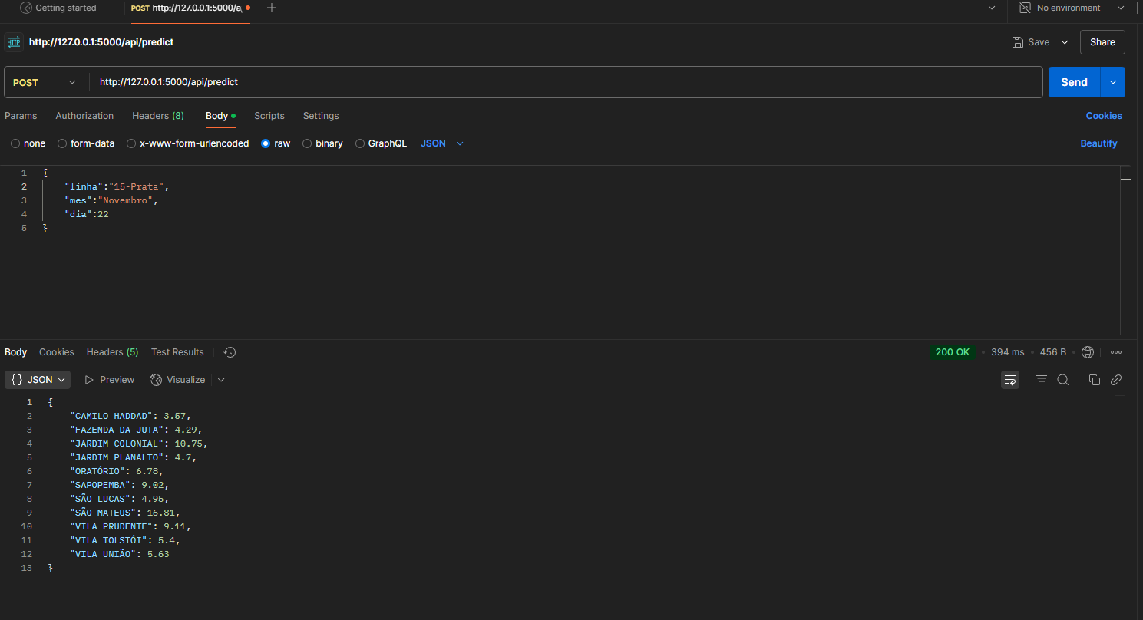
2.6 Exibição do Resultado no POSTMAN

